РАЗВИТИЕ ВООБРАЖЕНИЯ И ТВОРЧЕСКОЙ АКТИВНОСТИ У ДЕТЕЙ СТАРШЕГО ДОШКОЛЬНОГО ВОЗРАСТА ЧЕРЕЗ ПРИМЕНЕНИЕ РАЗЛИЧНЫХ ВИДОВ ГОЛОВОЛОМОК
Способность к воображению не дается с рождения. Воображение развивается по мере накопления практического опыта, приобретения знаний, совершенствования всех психических функций. Существуют определенные этапы развития воображения. Были изучены взгляды отечественных и зарубежных ученых по данной проблеме. Многие ведущие отечественные психологи, такие, как Выготский Л.С., Венгер А.Л., Занков Л.В., Зак А.З., изучали вопрос трудностей обучения в начальной школе. Ими было доказано, что наибольшие трудности при обучении в школе испытывают не те дети, которые имеют недостаточный объем знаний и навыков. Сложнее приходится тем, кто проявляет творческую и интеллектуальную пассивность, у кого отсутствует желание и привычка думать, решать задачи. Педагоги с сожалением констатируют, что большая часть будущих школьников не умеет выделять главное, планировать, видеть скрытый смысл текста, решать творческие задачи. Именно поэтому чем раньше начать стимулировать и развивать воображение и творческую активность в дошкольном возрасте, базирующееся на ощущениях и восприятиях ребенка, тем более высоким окажется уровень его познавательной деятельности.
В данной работе применяются такие понятия, как воображение, творческая активность, головоломки и их виды. Воображение (словарь С.И. Ожегова, Н.Ю. Шведова) - способность воображать, творчески мыслить, фантазировать; мысленное представление. Л.С. Выготский отмечает, что «воображение не повторяет в тех же сочетаниях и в тех же формах отдельных впечатлений, которые накоплены прежде, а строит какие-то новые ряды из прежде накопленных впечатлений. Иначе говоря, привнесение нового в само течение наших впечатлений и изменение этих впечатлений так, что в результате этой деятельности возникает новый, раньше не существовавший образ, составляет, как известно, самую основу той деятельности, которую мы называем воображением». По мысли Л.С. Рубинштейна, основное значение воображения состоит в том, что без него был бы невозможен любой труд человека, так как невозможно трудиться, не представляя себе конечного результата и промежуточных результатов. Без воображения не был бы возможен прогресс ни в науке, ни в технике, ни в искусстве. По его мнению, «воображение связано с нашей способностью и необходимостью творить новое. При этом воображение - это отлет от прошлого опыта, преобразование его, это преобразование данного, осуществляемое в образной форме». Л.Н. Коган, А.Г. Спиркин утверждали, что «воображение - это психологическая деятельность, заключающаяся в создании представлений и мысленных ситуаций, никогда в целом непосредственно не воспринимавшихся человеком». Л.С. Выготский, связывал работу воображения в дошкольном возрасте с игровой деятельностью, он говорил: «Игра есть фантазия, а фантазия, заторможенная и необнаруженная игра». «Условием для формирования воображения является освоение продуктивной деятельности. Например, игры-головоломки», считает Н.Е. Веракса. Головоломка (словарь С.И. Ожегова, Н.Ю. Шведова), специально подобранная, сложная трудноразрешимая загадка, задача и т.п., для решения которой требуются сообразительность и знания в соответствующей области. Головоломки - задачи, при решении которых нужна смекалка. Особые знания высокого уровня не обязательны. Рецепта решения головоломок нет, обычно бывает только инструкция по применению. Общая рекомендация состоит в том, что необходимо мыслить нестандартно. Никитин Б.П. отмечал, что учителя в школах, как правило, делают детей знающими, изобретатели и пропагандисты головоломок делают детей умными. Эти игры интересны по содержанию, занимательны по форме, отличаются необычностью решения, парадоксальностью результата. Они вызывают у детей огромный интерес, удивление, эмоционально захватывают. Процесс решения, поиска ответа, основанный на интересе к задаче, положительном эмоциональном отношении к ней, невозможен без активной мыслительной деятельности. Такие важные качества как смекалка, развивается воображение, находчивость, инициатива проявляются лишь в умственной деятельности, основанной на непосредственном интересе. Благодаря играм - головоломкам, ребенок получает возможность включиться в деятельность, в ходе которой могла бы проявиться его активность в рамках нестандартной, неоднозначной ситуации, когда необходимо обнаружить скрытые, «закодированные» пути решения поставленных задач. Творческая активность предполагает стремление ребенка к теоретическому осмыслению знаний, самостоятельному поиску решения проблем, проявление познавательных интересов. Задача по развитию творческой активности детей до сих пор продолжает оставаться одним из участков «педагогической целины», как ее в свое время называл В.А. Сухомлинский. Под творческой активностью детей дошкольного возраста понимается стремление ребенка к действию, к проявлению своих способностей, к удовлетворению потребности в преобразовании и созидании самого себя, в создании новых форм поведения, в освоении культуры, возникновение у него новых способов деятельности, знаний и умений. Творческая активность в науке трактуется по-разному: как «одна из главных движущих сил развития человечества» (В.А. Яковлев), «высшая стадия развития личности» (К.А. Абульханова-Славская), «способ бытия личности» (Г.Г. Панкова), «многомерное обширное пространство человеческой культуры, сущностная арактеристика человека» (А. Шаховской), «психологическое новообразование, внутренний ресурс человека в овладении новой деятельностью» (Д.Б. Богоявленская) и т.д..
В нашем понимании, творческая активность дошкольника - это ценностное личностно-деятельностное образование, представляющее собой совокупность психических процессов, обеспечивающих субъективное открытие нового, постижение неизвестного, выражающееся в инициативном усвоении новых знаний, самостоятельно реализуемое с помощью познавательных потребностей и интересов через творческие способности и умения ребенка.
Работа по данному направлению началась с подбора и изучения методической, психолого-педагогической литературы, которая позволила сформировать представления о процессе развития воображения и творческой активности детей дошкольного возраста. На каждом возрастном этапе развитие воображения и творческой активности имеет свои формы и требует особых условий для своего формирования. Занятия строились в форме игры, соревнования, путешествия. Для проведения занятий создавалась и постоянно поддерживалась атмосфера творчества и психологической безопасности. Содержание занятий предполагало смену видов деятельности детей. Игровые приемы на занятиях с применением элементов игр-головоломок, являлись ведущими. Игровое взаимодействие дошкольников способствовало нарастанию эмоций, включению умственных способностей, внимания, памяти, воображения детей, усиливало их мотивацию, активизировало процесс создания идей. В работе широко использовалась свободная детская деятельность по использованию игр-головоломок в самостоятельной игровой деятельности (конструирование из палочек, моделирование цветными палочками). Дошкольники упражнялись с набором как индивидуально, так и небольшими группами. В результате регулярных занятий, упражнений по решению задач-головоломок, дети приобретали способность подходить к каждой нестандартной задаче творчески, с позиции поиска нового пути решения, а не использования уже известного им. Характер поисковых действий при этом постепенно менялся, от практических («проб и ошибок») - к целенаправленным практическим действиям (с целью намеченного преобразования), и от них - к мысленным пробам через предугадывание пути решения. От решения задач-головоломок с помощью воспитателя (на основе частичных подсказок, использования наводящих вопросов, подтверждения частичного решения) дети переходили к полностью самостоятельному быстрому решению задач. 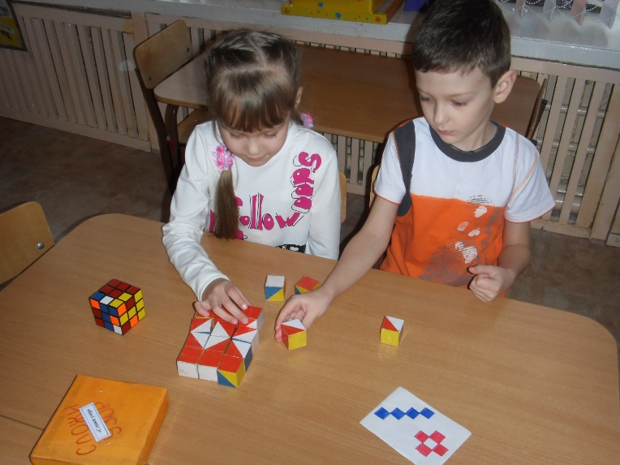
Игры-головоломки способствуют не только развитию воображения и творческой активности у дошкольников, но и развивают волевые процессы, мотивационной направленности, развивают все познавательные процессы, учат работать в коллективе, т.е. тем самым формируется готовность ребенка к школе. Произошли позитивные изменения в уровне развития воображения и творческой активности у детей. Ребята принимали самостоятельные решения в создании новых образов, опираясь на свое восприятие окружающего мира. С помощью различных видов головоломок, самостоятельно находили предметы-заместители для игровой деятельности, проявляли изобретательность в создании игровой обстановки. В изобразительной деятельности и конструировании дошкольники отличались оригинальностью исполнения, самостоятельно придумывали объяснения тем или иным явлениям окружающей действительности.
Библиографический список
1. Веракса, Н.Е.Познавательное развитие в дошкольном детстве / Н.Е. Веракса, А.Н. Веракса. – Санкт-Петербург :Мозайка-Синтез, 2012. - с. 51-68.
2. Воскобович, В.В. Развивающие игры Воскобовича / В.В. Воскобович. - Москва: Сфера, 2015. - с. 36-48.
3. Глаголева,К.С. Л. С. Выготский о роли игры в психическом развитии ребенка. / К. С. Глаголева // Молодой ученый. - 2017. - №

